دراسة تأثير اوكسيد التيتانيوم على مقاومة التآكل والتآكل –تعرية للبولي ستايرين

اسراء علي حسين
جامعة بابل/كلية هندسة المواد
الخلاصة :
في هذا البحث تم تحضير عدة عينات من البولي ستايرين وتم إضافة اوكسيد التيتانيوم TiO₂ بنسب وزنيه مختلفة تراوحت بين 5, 10 , 15 , 20 , 25 , 30) )% ، حيث تم الحصول على العينات عن طريق الكبس الساخن ( Hot pressing) ثم تم اجراء اختبار التاكل بواسطة الغمر البسيط لكل العينات وبأزمان مختلفة (2,4,6,12,24) ساعة ، حيث تم الغمر في محاليل مختلفة وهي (الماء المقطر ، NaCl %0.9، NaCl %3.5) وأيضا تم أجراء اختبار تأكل التعرية ( erosion-corrosion) لازمان مختلفة تراوحت بين (10,20,30,40,50) دقيقة.
وكذلك اجري اختبار الصلادة للعينات قبل الغمر بالمحاليل اظهرت النتائج أن مقاومة التآكل تزداد بزيادة النسبة الوزنية TiO₂ بالنسبة للتآكل بالغمر البسيط والتآكل بالتعرية بنسبة 98% كما اوضحت النتائج زيادة الصلادة مع زيادة النسبة الوزنية لاوكسيد التيتانيوم TiO_{2.}
Abstract:
In this research , some sample from polystyrene with TiO₂ as a filler in different weight percent (5,10,15,20,25,30)% have been prepared. Samples produced by (Hot press)method. Corrosion test has been done using simple immersion test in different period of time as (2,4,6,12,24) hours and the immersion done in different solution (distilled water, 0.9% NaCl and 3.5 %NaCl) also erosion – corrosion have been done in different period of time (10,20,30,40,50)min. Hardness test has been don and results show that the corrosion resistance increased for both test with increasing the TiO₂ percentage addition and hardness increase with increasing TiO₂ weight percentage.
المقدمة
تطور المواد المركبة وتقنيات التصنيع والتصميم المتعلقة بها هي احد ظواهر التقدم المهم في تاريخ المواد . المواد المركبة هي مواد متعددة الوظائف تمتلك خواص ميكانيكية وفيزياوية لم يسبق لها مثيل التي من الممكن ضبطها حتى تتوافق مع متطلبات التطبيقات الخاصة. العديد من المواد المركبة تعطي مقاومة عالية جدا لدرجات الحرارة العالية , التأكل , الاكسدة والبلى, وهذه الخواص الفريدة تجهز مهندس المواد بخواص تصميمية لايمكن الحصول عليها من مواد غير مقواة Unreinforced Material)l) .تكنلوجيا تصنيع المواد المركبة تجعل من الممكن استخدام هذا الصنف من المواد الصلبة السيراميكية في تطبيقات لايمكن فيها استخدام المواد غير المقواة بسبب مقاومتها الضعيفة للصدمات الحرارية والميكانيكية (Subhrajit,2009).
التقوية بالدقائق يتم استخدامها لتحسين خواص المواد الاساس مثل تحسين مقاومة البلى والتأكل وتقلل الاحتكاك ,وتزيد الموصلية الحرارية والكهربائية(Agarwal,et al.1990).
والبولي ستايرين المستخدم في هذا البحث هو النوع الاكثر استخداما من المواد البوليمرية وهو مادة غير غالية وصلدة مادة ثرموبلاستك يكون بشكل صلد أو زجاجي في درجات الحرارة الاعتيادية عندما يسخن فوق درجة الانتقال لزجاجي له يصبح بشكل سائل ويسهل قولبته له تطبيقات عديدة حيث يدخل في هياكل الكومبيوترات وادوات الطبخ بعض موديلات السيارات, يستخدم بشكل يستخدم رغوات للعزل الحراري والتغليف(James,1999).
إما مادة التقوية وهي اوكسيد التيتانيوم فهو يستخدم بشكل واسع كمادة مالئة مع (ABS,PS,PVC) والعديد من البوليمرات الأخرى لتحضير مواد مركبة بسبب انه يعمل على تحسين الخواص الميكانيكية والفيزياوية حيث له مجال كبير في التطبيقات ويعود ذلك إلى طاقة الأكسدة العالية للثقوب المتولدة منه , الخمول الكيميائي, غير سام , كلفة واطئة, حيث يستخدم كصبغة طلاء في البلاستك الأدوات والمنتجات الاقتصادية وكعامل مساعد أو متحسس للغاز Gas sensor(Feng Line,2006) المواد المركبة هي مواد هندسية مرغوبة بسبب كثافتها القليلة ومقاومتها العالية للتأكل وسهولة التصنيع , المالئات مثل اوكسيد التيتانيوم هي مواد سيراميكية تستخدم حتى نحصل على مقاومة عالية للبلى والتأكل بحيث تتجاوز ثلاث أضعاف قيمتها(Tavman I.,1997) .
نتيجة متطلبات التشغيلة في ظروف ترابية . دراسة مقاومة التعرية للدقائق الصلبة في المواد المركبة ضروريه جدا حيث مقاومة التعرية للبوليميرات منفردة مقارنة مع الجزيئات الصلبة والمالئات هي ضعيفة جدا [Tilly G. , 1969] . وذلك نتيجة استخدامها لاغراض كيمياوئية مثل أنابيب المياه والخزانات وأوعية الضغط حيث قام العديد من الباحثين بايجاد مقاومة التعرية للعديد من المواد المركبة البوليميرية المقواة بالدقائق الصلبة
( PMCs).
في العام 2010 قام الباحث Katerina,et al.) ) بتحضير مادة مركبة من السليكا ((SiO₂ والبولي ستايرين بنسب وزنية مختلفة ووجد ان اضافة السليكا الى البولي ستايرين تحسن مقاومة التاكل للمادة المركبة الناتجة.
في العام 2009 قام الباحث(Xianming Shi,et.al) بدراسة مقاومة التاكل للمادة المركبة ذات اساس ايبوكسي المقواة بدقائق (SiO₂,Fe₂O₃,Zn, Clay ) بعد الغمر في محلول (NaCl 0.3% و3.5%) ووجد ان مقاومة التاكل تتحسن باضافة هذه المالئات.
وفي العام 2006 قام الباحثون (Wazzan A.A , et.al ) باستخدام TiO₂ بنسب وزنيه مختلفة كعامل مساعد للمتانة مع راتنج( (amin-cured epoxy ) ثم اجرى اختبار الصلادة والشد على العينات المحضرة والنتائج اظهرت أن هذه الجزيئات تعمل على تحسين الخواص الميكانيكية للابيوكسي المقوى مقارنة مع الايبوكسي غير المقوى .
حيث أن الهدف الرئيسي من هذا البحث هو معرفة تاثير TiO₂ على مقاومة التاكل والتاكل بالتعرية وخاصية الصلادة للبولي ستايرين.
الجزء العملي Experimental Work
تم تحضير العينات للمادة المركبة من مادة البولي ستايرين كمادة اساس وثاني اوكسيد التيتانيوم كمادة مالئة هذه المواد خلطت بطريقة القولية اليدوية واستخدمت طريقة الكبس على الساخن للحصول على النماذج المحضرة باستخدام جهاز الكبس على الساخن وهو من صنع محلي حيث تم المزج بالنسب الوزنية المختلفة لـ TiO₂ وهي 5, 10 , 15 , 20 , 25 , 30)% ) ثم تم ضغطها وتلبيدها في درجة حرارة 175C°وضغط 100 bar لمدة عشر دقائق . ثم تم تبريدها إلى درجة حرارة الغرفة العينات كانت بشكل أقراص دائرية بقطر حوالي (100mm) وسمك يتراوح بين (( 1.055 –1.5. وأيضا تم تحضير عينة بدون إضافة مادة مالئه لها لغرض المقارنة . ثم تم أجراء فحص التآكل بالغمر البسيط في محاليل مختلفة وهي ( الماء المقطر ، 0.9% NaCl ، 3.5% NaCl ) حيث تم استخدام هذه المحاليل بالنسب المذكورة وذلك لان المواد البوليمرية المقواة بالدقائق يتم استخدامها في تطبيقات صناعية عديدة مثلا كمواد مانعة للتاكل (Barrier) اي كمواد طلاء ( (Coating Materialلحماية الفولاذ المغروس في الكونكريت وهي معروفة بالخرسانة حيث تتعرض الاخيرة الى ظروف جوية مثل الماء الحاوي على كلوريد الصوديوم وتم استخدام المحاليل بالنسب المذكورة وذلك لغرض المقارنة[ Xianming Shi , et.al,2009] وتم الغمر لفترات زمنية مختلفة تتراوح بين (2 ، 4 ، 6 ، 12 ، 24 ) ساعة وتم حساب الفقدان بالوزن مع الزمن باستخدام جهاز الميزان الحساس (اربع مراتب ) ثم رسم العلاقة بين الفقدان في الوزن مع الزمن .
كما تم أجراء اختبار التآكل بالتعرية باستخدام جهاز اختبار التعرية الذي تم تصنيعه محليا الموضح بالشكل (1) حيث تم استخدام محلول كلوريد الصوديوم بنسبة (%3.5 wt ) المشابه لماء البحر.وتم الاختبار بعدة خطوات:
- تهيئة وتحضير العينات الخاصة بالاختبار وايجاد الوزن الابتدائي لها.
- ضبط سرعة الضخ للمحلول باختيار انبوب الضخ المناسب وهيsec 55 mm²/ وتثبيت زاوية الاصطدام Impingement Angle)) وهي 90⁰,.
- حساب الزمن من اللحظة الاولى لاصطدام المحلول بالعينة بعدها تم اخراج العينة من المحلول وتم تنظيفها بالماء المقطر وتجفيفها ويتم اجراء ذلك بعد كل فترة زمنية وهي (10) دقائق ثم اخذ الوزن بجهاز الميزان الحساس.
- حساب الفقدان في الوزن مقسوما على المساحة السطحية للعينات وهي(t)*2(π/4*d² ) حيث
d: :قطر العينة, t: معدل السمك لكل العينات
عند كل فترة زمنية ولمدة (50) دقيقة.
- رسم العلاقة بين التغير في( الوزن/المساحة السطحية) مع الزمن.
ايضا تم اجراء اختبار الصلادة لجميع المواد المركبة المحضرة لمعرفة تأثير إضافة اوكسيد التيتانيوم على خاصية الصلادة باستخدام جهاز صلادة شورD. للمواد المركبة .
النتائج والمناقشة :-
- اختبار التاكل بالغمر البسيط:Corrosion Test
عندما تتعرض البوليمرات الى المحاليل الشكل الرئيسي لتحلل البوليمر هو الانتفاخ (Swelling) والحل (Dissolution) عند الانتفاخ السائل ينتشر خلال البوليمر ويمتصه , الجزيئات المذابة تدخل وتاخذ موقعها ضمن جزيئات البوليمر لذلك الجزيئات المايكروية للبوليمر سوف تجبر على الابتعاد فلذلك العينة تنتفخ (Lee.M.C et al.,1993).
نلاحظ من خلال الشكل رقم (1) الذي يوضح العلاقة بين الفقدان في الوزن مع الزمن عند الغمر في الماء المقطر لجميع النماذج المحضرة بنسب وزنيه مختلفة لاوكسيد التيتانيوم (0 ، 5 ، 10 ، 15 ، 20 ، 25 ، 30) حيث نلاحظ من خلال الشكل بشكل عام انه بزيادة النسبة الوزنية لـ TiO₂ يقل فقدان الوزن مع الزمن تدريجيا مما يدل على زيادة مقاومة التاكل للعينات بزيادة النسبة الوزنية لاوكسيد التيتانيوم مقارنة مع العينة الغير مقواة ،كذلك نلاحظ من خلال المنحني انه في البداية يزداد الفقدان في الوزن مع زيادة فترة الغمر في الماء المقطر لكن في نهاية المنحني نلاحظ ان المنحني تقريبا يثبت يعزى ذلك الى ان البوليمر يتشبع بالماء ويقل ينعدم فقدان الوزن وذلك تم ملاحظته على العينات بعد فترة 24 ساعة في الماء المقطر سوف تنتفخ العينات وتحصل مايدعى (Swelling) مما قد يؤدي الى زيادة في الوزن واستقراره اما الشكل رقم (2) فيوضح العلاقة بين الفقدان في الوزن والزمن عند الغمر في محلول (0.9% NaCl) ايضا نلاحظ زيادة مقاومة التآكل عند زيادة النسبة الوزنية لاوكسيد التيتانيوم حيث نلاحظ بشكل عام ان النسبة 30% اوكسيد التيتانيوم تعطي افضل مقاومة للتاكل مقارنة مع العينة الغير مقواة كذلك نلاحظ من خلال الشكل انه الفقدان في الوزن يزداد مع زيادة الفترة الزمنية للغمر في المحلول الملحي وتستمر الزيادة ويعود ذللك الى فعل ايونات الكلوريد المتواجد في المحلول الملحي والتي لها القابلية على التغلغل بين طبقات المادة المركبة والحاق التلف بالمادة المركبة كذلك نلاحظ العينة الغير مقواة والعينات المقواة بالنسب القليلة بعد 24 ساعة تزداد الفقدان في الوزن بشكل كبير وهذا يظهر تاثير اضافة اوكسيد التيتانيوم على زيادة مقاومة التاكل عند النسب العالية اما الشكل رقم (3) يوضح العلاقة بين الفقدان في الوزن والزمن عند الغمر في محلول ( 3.5% NaCl) حيث نلاحظ انخفاض معدل التآكل بزيادة النسبة الوزنية لثاني اوكسيد التيتانيوم بمقدار98% مقارنة بالعينة الغير مقواة باوكسيد التيتانيوم, بشكل عام نلاحظ انه اقل معدل تأكل هو في الماء المقطر ، إما اقصى معدل تأكل كان في المحلول الملحي 3.5% NaCl)) كما نلاحظ ان تاثير اضافة اوكسيد التيتانيوم على زيادة مقاومة التاكل للعينات في المحلول الملحي 0.9% NaClمقارنة مع العينات المغمورة في المحلول الملحي 3.5%NaCl بنسبة 59% وهذا يتفق مع نتائج الباحث [ Xianming , et.al,2009].
- اختبار التاكل –تعرية Erosion Test
إما الشكل رقم (4) فيوضح اختبارالتعرية للعينات المحضرة حيث نلاحظ العلاقة بين الفقدان في الوزن مع الزمن بثبات زاوية الاصطدام( Impingement Angle) وسرعة الصدمة(Impact Velocity) للمحلول حيث نلاحظ تحسن مقاومة التعرية مع زيادة النسبة الوزنية لـ أوكسيد التيتانيوم حيث تم ملاحظة انه النسبة 30% TiO₂ تعمل على تحسن مقاومة التاكل بالتعرية بنسبة98% مقارنة مع البولي ستايرين بدون اضافة ونلاحظ ذلك من خلال الشكل( 2) الذي يوضح تاتير اضافة اوكسيد التيتانيوم على مقاومة التعرية فعند اجراء مقارنة بين العينة الخالية من الإضافة الموضحة بالشكل 2-a)) والعينة المقواة بنسبة 30% اوكسيد اوكسيد التيتانيوم الموضحة بالشكل 2-g)) نلاحظ الفرق كبير جدا بين العينات من خلال شكل العينة الخالية من التقوية التي يظهر معدل التعرية فيها واضح بشكل كبير كذلك يوضح الشكل( 3) تاثير اختبار التعرية على المادة المركبة بنسبة تقوية 10% TiO2 حيث نلاحظ تاثير الاختبار على العينة المضحة بالشكل A,وB أي أن إضافة المالئات الصلدة مثل اوكسيد التيتانيوم تحسن في مقاومة التعرية للمواد المركبة وهذا ويتفق مع نتائج الباحثين M.,et.al,2011, Amar , et.al , 2010 ] [Bagci .
- اختبار الصلادة Hardens Test
إما الشكل رقم(5) فيوضح العلاقة بين الصلادة ، صلادة شور , D والنسبة الوزنية لـثاني اوكسيد التيتانيوم حيث نلاحظ انه بزيادة نسبة الـ TiO₂ تزدادالصلادة في البداية لانه عند اجراء فحص الصلادة سوف يتم الضغط على المادة المركبة سوف يكون طور الاساس ومادة التقوية في تماس قوي مما يؤدي الى زيادة الصلادة وهذا يتفق مع نتائج الباحث Tarun, 2009] [ ثم نلاحظ انخفاض الصلادة بعد النسبة 20% TiO₂وذلك بسبب انه عند التقوية بنسب منخفضة باوكسيد التيتانيوم سوف تكون دقائق الاوكسيد فجوات صغيرة جدا (micro voids ) هذه الفجوات قادرة على امتصاص بعض الجهد المسلط على المادة ومن ثم نلاحظ تحسن في الخواص الميكانيكية لكن بزيادة النسبة الوزنية لدقائق اوكسيد التيتانيوم هذه الفجوات الصغيرة تتحول الى فجوات كبيرة (macro voids) والتي من الممكن ان تؤثر كمناطق تركيز اجهادات فتؤدي الى تناقص في الخواص الميكانيكية ومنها خاصية الصلادة وهذا يتفق مع نتائج الباحث[Wazzan A.A et al.,2006].

الاستنتاجات :-
- زيادة مقاومة التاكل للمادة المركبة ذات اساس بولي ستايرين مع زيادة النسبة الوزنية لـ TiO₂ بمقدار 98%
- زيادة مقاومة التعرية للمواد المركبة مع زيادة النسبة الوزنية للمالنات أي زيادة مقاومة التآكل بالتعرية للمادة المركبة المكونة من البولي ستايرين+اوكسيد لـ TiO₂ بمقدار 98%.
- زيادة الصلادة مع زيادة النسبة الوزنية لاوكسيد التيتانيوم للمادة المركبة المحضرة.
- اقل معدل للتآكل كان في الماء المقطر ثم في ( ( 0.9% NaCl ثم في المحلول الملحي 3.5% NaCl)) اعلى معدل للتآكل .
Reference
Agarwal , B .D and Broutman , L.J., 1990 , "Analysis and Performance of Fiber Composite ", Second Edition , Jhon Wiley & Sons ,Inc . New York .
Amar Patnaik , Alok Sat apathy and Sandh yarani Biswas,2010 , "Effect of Particulate filler on Erosion Wear of Glass polyester Composites : A Comparative Study using Taguchi Approach" , Malaysia n Polymer Journal , vol.5 , No.2 pp.44-68
Bagci M., and Omri M.Khalfan,2011, "Effect of Silicon Oxide filler material and Fiber Orientation on Erosive Wear of GF/EP Composite", World Academy of Science and Technology ,vol. 78,pp.967-980.
Feng Lin, 2006 , "Prepation and Characterization of Polymer TiO₂ Nano Composites Via In-situ Polymerization", Ms.c Thesis , University of Waterloo, Applied Science , department of Chemical Engineering.
James E. Mark,1999, "Polymer Data Handbook", Copyright © by Oxford University press,Inc. pp.829-838.
Lee M.C and Peppas N.,1993,"Waterloo Transport in Epoxy Resin ",Prog.Polymer,vol.18, pp.947-961.
Subhrajit Ray, 2009 ," Processing and Characterization of Titania Filled Epoxy-Glass fiber composite" , Ms.c. Thesis , National Institute of Technology Rourkela , Production Engnineering Departement.
Tarun Aggarwal , 2009, "Sliding Wear Behavior Glass Fiber Reinforced TiO₂ filled Epoxy resin Composite" , Bs.c Thess , National Institute of Technology , RourKela , Departarment of Mechanical Engineering.
Tavman I.H, 1997 ," Thermal and Mechanical Properties of Copper Powder Filled Poled poly (ethylene ) Composites ", Powder Technol , pp. 63-67.
Tilly G.P and Wendy Sage , 1970, "The Interaction of Particle and Material Behavior in Erosion Processes" , Wear , Vol.16,No.6 , pp. 446-465.
Tilly G.P, 1969, "Erosion Caused by Airbone Particles ",Wear,Vol. 14,No.1,pp.63-79.
Wazzan A.A., Al-Turaif H.A and Abdel Kader A.F , 2006, "Influence of Submicron TiO₂ Particles on the Mechanical Properties and Fracture Characteristics of Cured Epoxy Resin" , Polymer – Plastics Technology and Engineering , Vol.45 pp.1155 – 1161 .
Xianming Shi, Tuan Anh Nguyen , Zhiyong Suoc , Yojun Liua , Recep Avcic , 2009,"'Effect of Nanoparticles on the Anticorrosion and Mechanical Properties of Epoxy Coating ", Surface & Coating Technology,vol. 204, pp.237-245.
Katerina Kotti, Costas Kiparissides ,2010, "Synthesis of CompositePolystyrene/Silica Nanoparticles via Precipitation and Emulsion Polymerization Methods", Journal of Macromolecular Reaction Engineering,Vol. 4, Issue 5, pp.347–357.

الشكل 1:علاقة الفقدان في الوزن مع الزمن عند تغير تركيز TiO2 نتيجة اختبار التآكل با لغمر البسيط في الماء المقطر

الشكل 2:علاقة الفقدان في الوزن مع الزمن عند تغير تركيز TiO2 نتيجة اختبار التاكل بالغمر البسيط في محلول 0.9%

الشكل 3:علاقة الفقدان في الوزن مع الزمن عند تغير تركيز TiO2 نتيجة اختبار التاكل بالغمر البسيط في محلول 3.5%

الشكل 4:علاقة الفقدان في الوزن مع الزمن عند تغير تركيز TiO2 نتيجة اختبار التاكل بالتعرية

الشكل 5: يوضح تغير الصلادة مع تغير تركيز TiO2

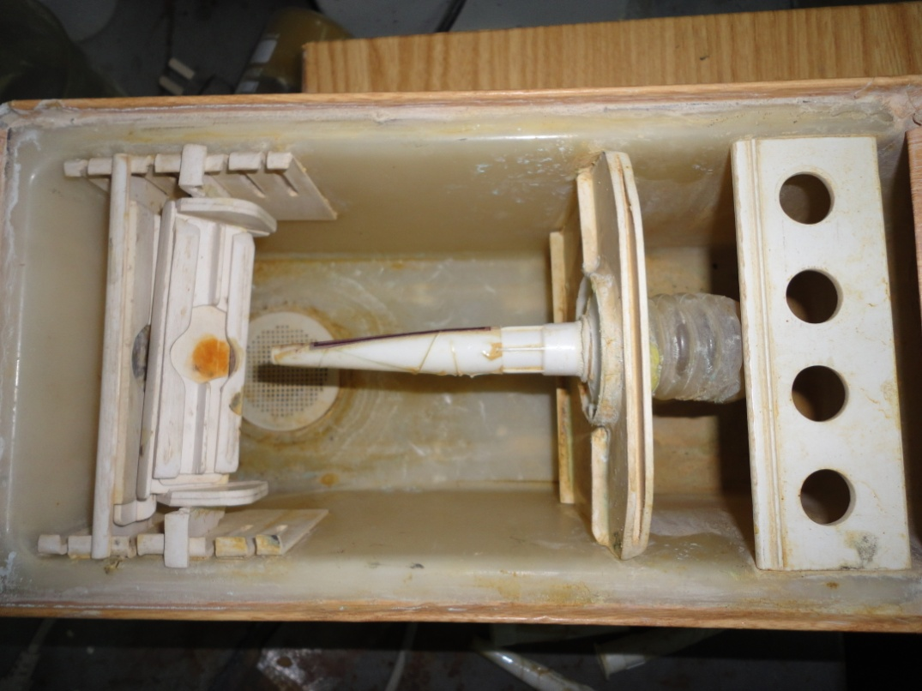

الشكل 1:صورة افقية لجهاز اختبار التعرية

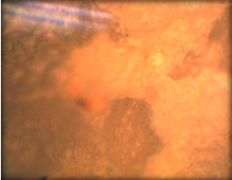
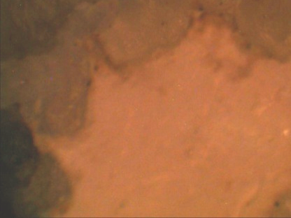

a- b-
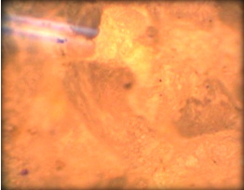
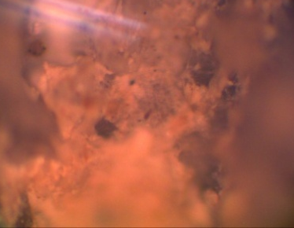

c- d-
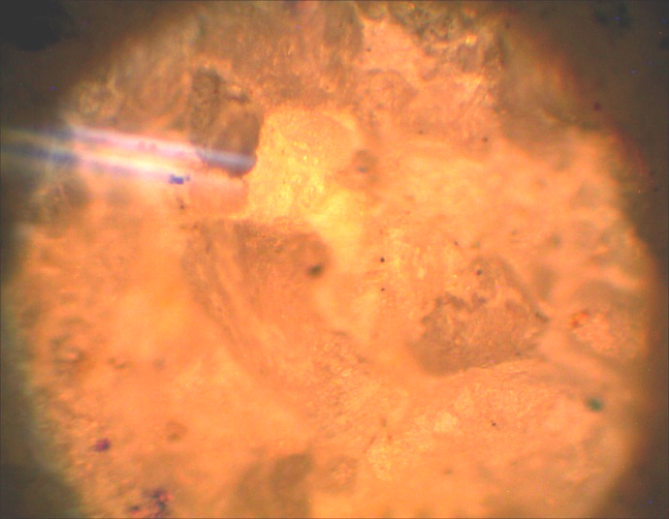
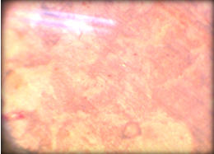

e-
f- e-
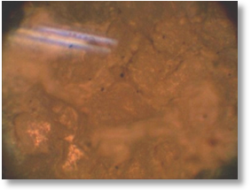

g-
الشكل 2:يوضح تاثير تغير تركيزTiO2على البنية المجهرية بعد اختبار التاكل- تعرية
TiO2, b-5% TiO2,c-10%TiO2,d-15%TiO2,e-20%TiO %a-0
f-25%TiO2, g-30%TiO2 بقوة تكبير 600X

A-

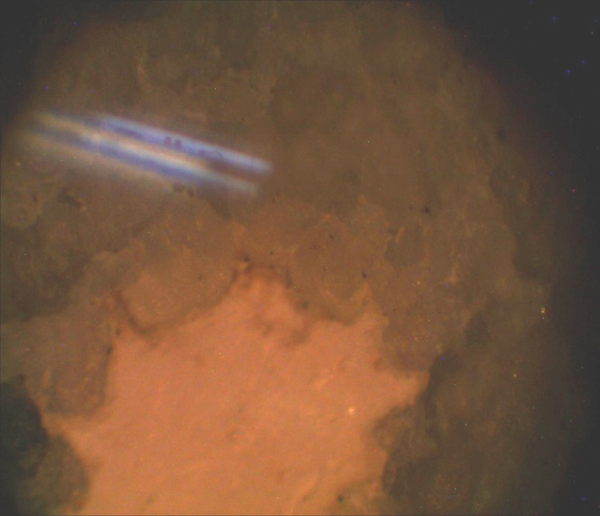

B-
الشكل 3:يوضح البنية المجهرية للمادة المركبة بولي ستايرين-10%اوكسيد التيتانيوم
- A قبل اختبارالتاكل التعرية - B , بعد اختبار التاكل بالتعرية
بقوة تكبير 600X

